高新区专利促进专项资金申报指南

一、2021年发明专利奖补
（一）奖补对象和范围
2021年度获得授权的国内发明专利、国外发明专利，第一专利权人（以专利证书记载信息为准）。
（二）申请人资格
申请人注册地在高新区唐家湾主园区注册的企业、事业单位、高校（含校区）、社会团体、其他组织和具有珠海高新区户籍的个人。
（三）申报材料
1.申报表。
2.营业执照或相关登记证明材料复印件；个人申请需提交有效身份证明材料。
3.银行账户证明复印件（开户许可证、印鉴卡或银行回单）；个人需提供在高新区内银行开立的账号信息并签名。
4.发明专利授权复印件。
二、2021年知识产权贯标奖励
（一）奖励对象和范围
2021年通过知识产权贯标体系认证的企业。
（二）申请人资格
申请人注册地址位于高新区唐家湾主园区范围内的企业（事业单位或高等院校）。
（三）申报材料
1.申报表。
2.营业执照或相关登记证明材料复印件。
3.银行账户证明复印件（开户许可证、印鉴卡或银行回单）。
4.获得《企业知识产权管理规范》（国家标准GB/T 29490-2013）、《科研组织知识产权管理规范》（GB/T 33250-2016）、《高等学校知识产权管理规范》（GB/T33251-2016）的认证证书复印件；
5.认证单位所开具的认证费发票复印件；
6.在认证通过年度国内发明专利申请受理通知书复印件等相关证明材料
提交的材料须加盖公章，要求复印件的需提供原件备查；如公司名称存在变更，提供登记变更材料。
三、2020年广东省示范企业奖励
（一）奖励对象和范围
经省知识产权局认定的2020年业广东省级示范企业。奖励名单以市知识产权局通知为准。
（二）申请人资格
申请人注册地在高新区唐家湾主园区。
（三）申报材料
1.《申报表》；
2.营业执照复印件；
3.银行账户证明复印件（开户许可证、印鉴卡或银行回单）。
4.认定证书复印件。
四、2021年珠海市优势企业奖励
（一）奖励对象和范围
经市知识产权部局认定的2021年珠海市优势企业。奖励名单以市知识产权局通知为准。
（二）申请人资格
申请人注册地在高新区唐家湾主园区。
（三）申报材料
1.《申报表》；
2.营业执照复印件；
3.银行账户证明复印件（开户许可证、印鉴卡或银行回单）。
4.认定证书复印件。
五、第22届中国专利奖配套奖励
（一）奖励对象和范围
获得中国专利奖金奖、银奖、优秀奖的专利项目。奖励名单以市知识产权局通知为准。
（二）申请人资格
申请人注册地在高新区唐家湾主园区，申请人为专利奖第一申报者。
（三）申报材料
1.《申报表》；
2.营业执照复印件；
3.银行账户证明复印件（开户许可证、印鉴卡或银行回单）。
4.获奖证书复印件；

备注：1、申请以上五项专利促进专项资金的申请人提交的材料须加盖公章，要求复印件的需提供原件备查；如公司名称存在变更，提供登记变更材料。
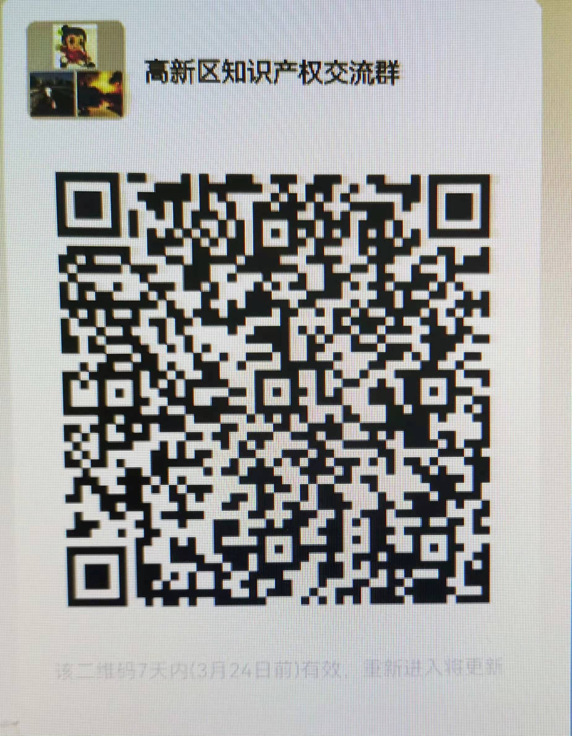
2、为方便与企业交流知识产权工作，有效推进我区专利促进专项资金申报工作，请大家扫描加入高新区知识产权交流微信群。

